### RANCANG BANGUN PEMANTAUAN AIR PDAM RUMAH TANGGA BERBASIS INTERNET

**PROPOSAL**



**OLEH:**

**MUHAMMAD ANSAR**

NIM / 190250502044

**PROGRAM STUDI TEKNIK INFORMATIKA**

**FAKULTAS ILMU KOMPUTER**

**UNIVERSITAS TOMAKAKA**

**2021**

**BAB I**

**PENDAHULUAN**

1. **Latar Belakang Masalah**

Teknologi merupakan salah satu cara atau usaha untuk meningkatkan kualitas kehidupan manusia hanya dengan mengeluarkan sedikit tenaga, biaya dan waktu, terutama disaat manusia bekerja dan berkomunikasi. Terlebih lagi saat mengatasi berbagai permasalahan dan kasus yang ada di masyarakat.

Perkembangan zaman membawa pula perkembangan teknologi yang ada. Teknologi mengalami perkembangan yang sangat pesat dari perkembangan industri 1.0 sampai industri 4.0. Perkembangan terbaru dari revolusi industri 4.0 adalah internet.

Penerapan internet terus mengahadapi perubahan, tidak saja digunakan untuk bertukar data lewat perangkat yang sudah umum dimanfaatkan, seperti *personal computer* (PC), laptop, atau *smartphone*, namun berganti ke berbagai peralatan yang ada di lingkungan manusia. Konsep ini dikenal dengan penyebutan *Internet of Things* (IoT).

Perkembangan IoT (*Internet of Things)* dirasakan pula di Sebagian wilayah Indonesia yang saat ini terus memajukan perkembangan teknologi internet dari berbagai usaha yang dilakukan oleh pemerintah, sehingga internet dapat menjangkau berbagai daerah yang terpisah oleh pulau-pulau.

Bentuk iklim tropis yang ada di Indonesia menjadikan negara ini memiliki sumber daya alam yang melimpah. Ada sebagian masyarakat yang menggunakan sumber daya alam yang melimpah tersebut untuk kebutuhan sehari-hari, contohnya pemakaian air. Indonesia merupakan salah satu dari 10 negara yang memiliki ketersediaan air terbesar, namun dalam pemanfaatannya terdapat permasalahan mendasar yang masih terjadi. Permasalahan mendasarnya adalah terbatasnya jumlah air yang dapat dieksplorasi dan dikonsumsi, sedangkan jumlah penduduk Indonesia yang terus bertambah menyebabkan kebutuhan air baku meningkat secara drastis. Adakala sebagian masyarakat yang lengah dan kurang memperhatikan bagaimana menerapkan air sebaik mungkin.

Dalam pengolahan air bersih di Indonesia, pemerintah menyediakan PDAM (Perusahaan Daerah Air Minum) untuk memenuhi kebutuhan air sebelum dapat digunakan oleh masyarakat dalam kehidupan rumah tangga. Salah satu daerah di Sulawesi Barat yaitu Kabupaten Mamuju menggunakan fasilitas yang disediakan oleh PDAM untuk kebutuhan air bersih dalam keperluan sehari-hari.

Pada penyaluran air bersih dari pihak PDAM, dibutuhkan pemeriksaan atau monitoring besaran penggunaan air yang disalurkan ke tiap-tiap pelanggan setiap bulan pemakaian. Bentuk pengukuran pada meteran air PDAM berupa analog dan belum tercantum jumlah tarif pada meteran air tersebut, sehingga pelanggan tidak bisa mengetahui jumlah biaya yang harus dikeluarkan. Sementara ini, penerapan pendataan pemanfaatan air PDAM masih manual, dengan sistem petugas PDAM secara teratur untuk mengunjungi setiap lokasi meteran secara langsung. Dengan alat yang masih bersifat analog pelanggan tidak bisa mengetahui secara pasti berapa besar jumlah penggunaan air serta biaya pemakaian air yang digunakan.

Berdasarkan hal tersebut, penulis ingin merancang sebuah alat dimana pelanggan dapat memantau jumlah penggunaan air yang digunakan hingga jumlah biaya yang harus dikeluarkan. Dari penjelasan latar belakang diatas maka penulis akan membuat suatu program yaitu “Rancang Bangun Pemantauan Air PDAM Rumah Tangga Berbasis Internet of Things”

1. **Rumusan Masalah**

Dalam Perencanaan Sistem dan kesesuaian dengan latar belakang yang telah dijelaskan maka didapati permasalahan yang akan ditekankan pada rumusan masala h sebagai beriut :

1. Bagaimana rancangan pemantauan air PDAM rumah tangga berbasis Iot?
2. Bagaimana implementasi pemantauan air PDAM rumah tangga berbasis IoT?
3. **Batasan Masalah**

Adapun batasan-batasan dalam penelitian ini adalah :

1. Menggunakan mikrokontroler NodeMCU.
2. Menggunakan sensor *Water Flow Meter.*
3. Biaya yang digunakan tidak berdasarkan biaya yang ditetapkan pihak PDAM.
4. **Tujuan dan Manfaat Penelitian**
5. **Tujuan Penelitian**
6. Untuk mengetahui rancangan pemantauan air PDAM rumah tangga berbasis IoT.
7. Untuk mengetahui implementasi pemantauan air PDAM rumah tangga berbasis IoT.
8. **Manfaat Penelitian**

Adapun manfaat yang diharapkan dari perancangan alat ini antara lain;

1. Memantau penggunaan air PDAM yang digunakan oleh pelanggan.
2. Dapat mengetahui berapa banyak air yang digunakan serta biaya dari penggunaan air tersebut.

**BAB II**

**KAJIAN PUSTAKA**

1. **Rancang Bangun**

Rancang merupakan landasan kata dari Merancang yang artinya memanipulasi seluruh sesuatu sebelum mengerjakan, bertindak, melakukan sesuatu atau merencanakan (KBBI Daring, 2016).

Menurut Pressman (dalam Buchari,dkk 2015) “rancang merupakan serangkaian prosedure untuk menerjemahkan hasil Analisa dari sebuah sistem kedalam Bahasa pemrograman untuk mendeskripsikan dengan detail bagaimana komponen-komponen sistem diimplementasikan.”

Menurut Pressman (dalam Aslah,dkk 2017) “bangun atau pembangunan adalah kegiatan menciptakan sistem baru maupun mengganti atau memperbaiki sistem yang telah ada baik secara keseluruhan maupun sebagian.”

Menurut Apriani,dkk (2019) “rancang bangun adalah menciptakan dan membuat suatu aplikasi ataupun sistem yang belum ada pada suatu instansi atau objek tersebut.”

Berdasarkan Pengertian rancang dan bangun diatas, dapat disimpulkan bahwa rancang bangun adalah gambaran dari suatu sistem untuk membuat sistem yang baru atau memperbaharui dan mengembangkan dari sistem yang sudah ada sebelumnya.

1. **Pemantauan**

Menurut Jaenudin,dkk (2016) pemantauan (*monitoring*) adalah mengevaluasi suatu informasi yang dilakukan untuk tujuan tertentu agar menghasilkan data dari sistem yang dikerjakan, sebaliknya evaluasi adalah untuk menempatkan data yang dikumpulkan supaya dapat memberikan data atau nilai tambah. Pemantauan yang dapat dijelaskan sebagai kesadaran (*awareness*) tentang apa yang ingin diketahui. Namun evaluasi tidak dapat bekerja dengan baik tanpa diiringi pemantauan, makanya pemantauan dan evaluasi harus berjalan bersamaan. Peran dari pemantauan yaitu;

1. Membahas apakah aktivitas yang telah direncanakan sesuai dengan yang dilaksanakan.
2. Mengenali masalah agar dapat diatasi.
3. Menjalankan perhitungan terhadap metode yang dikerjakan untuk mencapai harapan yang diinginkan.
4. Memahami hubungan antara tujuan dengan kegiatan untuk mendapatkan ukuran dari progres.
5. Menyelaraskan lingkungan dengan kegiatan yang berubah, tanpa menyimpang dari tujuan.
6. **Debit Air**

Menurut Fauzia (dalam Yulianto, 2018) debit air yaitu besaran aliran air yang melalui suatu bagan seperti pipa atau kran dalam kurun waktu tertentu, dengan satuan liter per jam. Penilaian tentang jumlah air yang mengalir menggambarkan suatu hal yang penting untuk dilakukan karna dapat dijadikan acuan unuk memantau air yang digunakan setiap harinya. Melalui pemantauan air ini banyak manfaat yang didapatkan seperti lebih berhemat dalam penggunaan air.

1. **Perhitungan Biaya Penggunaan Air PDAM**

Menurut Mahmuda (2016) Perhitungan biaya penggunaan menggunakan metode *full costing* sejalan dengan peraturan Mentri Dalam Negeri nomor 23 Tahun 2006 tentang pedoman teknis dan tata cara pengaturan air minum pada pasal 5 ayat (1) menyatakan bahwa pendapatan pihak PDAM harus memenuhi prinsip pemulihan biaya. Harga pokok produksi air menggunakan metode *full costing* menggunakan rumus sebagai berikut HPP (Biaya Usaha dibagi volume produksi dikurang kehilangan air standar) Rumus:

HPP =

1. ***Internet of Things (IoT)***

Menurut Buyya dan Dastjerdi ( dalam Zubaidi,dkk 2019) istilah IoT diperkenalkan pertama kali oleh Kevin Aston dalam sebuah presentasi pada tahun 1999. Ia mempercayai bahwa aspek “*things*” (sesuatu/barang) pada saat manusia berinteraksi dan hidup didunia fisik yang menglilingi kehidupan perlu dipertimbangkan, karena perkembangan yang pesat pada komputasi, internet, dan terciptanya data oleh perangkat pintar.

Menurut Burange dan Misalkar (dalam Zhang, 2015) *Internet of Things* (IoT) adalah suatu objek yang memiliki kemampuan dalam pengolahan data melalui jaringan tanpa memerlukan dua arah antara manusia ke manusia yaitu sumber ke tujuan atau interaksi manusia ke komputer.

1. **Bahasa Pemrograman**

Bahasa Pemrograman yang digunakan dalam pembuatan *coding* dari penelitian ini adalah bahasa C. Karena dalam pembuatan alat ini peneliti menggunakan aplikasi Arduino IDE*.* Arduino merupakan salah satu bahasa pemrograman turunan dari bahasa C yang *open source*.

Menurut Kernighan dan Ritchi (2015) Bahasa C adalah Bahasa pemrograman yang dapat digunakan untuk membangun berbagai aplikasi dari sistem operasi, ativirus, *software* pengolah gambar, hingga *compiler* untuk Bahasa pemrograman lainnya.

Menurut Saragih (2018) (*programming language)* atau dalam bahasa Indonesia bahasa pemograman yang merupakan instruksi standar untuk memberi perintah ke komputeragar fungsi tertentudapat dijalankan. Bahasa C pertama kali dibuat oleh Dennis M. Ritchie pada tahun 1972. Ritchie membangun bahasa pemrograman C untuk memajukan sistem operasi UNIX. Sebelumnya, sistem operasi UNIX dibuat menggunakan bahasa *assembly*. Namun bahasa *assembly* sendiri sangat rumit dan susah untuk dikembangkan. Para peneliti yang ada di Bell Labs yang membangun bahasa pemrograman B. Akan tetapi bahasa pemrograman B juga memiliki beberapa kelemahan, yang akhirnya di lengkapi oleh bahasa pemrograman C. Bahasa pemrogram C memiliki keunggulan dibandingkan dengan Bahasa pemrograman lain, atara lain;

1. Bahasa C sebagai Bahasa pemrograman terstruktur.

Konsep pemrograman terstruktur adalah sebuah metode pemrograman yang setiap baris perintah diproses secara tersusun perbarisnya. Selain itu terdapat fungsi tambahan yang bisa digunakan untuk menyelesaikan berbagai tugas.

Selain konsep terstruktur, terdapat juga konsep pemrograman objek. Di dalam bahasa pemrograman objek, setiap tugas akan dijalankan menggunakan *class* dan objek.

1. Bahasa C sangat efektif dan cepat

Aplikasi yang memakai bahasa pemograman C bisa dijalankan dengan cepat serta berukuran sangat kecil. Ini karena bahasa C dapat langsung terkoneksi dengan *hardware*, sebuah karakteristik yang terbatas tersedia di bahasa pemrograman modern seperti JAVA, PHP, maupun Phyton.

1. Bahasa C adalah “*INDUK*” dari Bahasa pemrograman baru.

Bahasa pemrograman C banyak memberikan gagasan dalam pengembangan bahasa pemrograman lain, seperti C++, C#, PHP, JAVA, dan JavaScript. Dengan mempelajari bahasa C, anda akan sangat mudah dalam mempelajari bahasa pemrograman lain yang merupakan turunan dari Bahasa C.

1. **Mikrokontroler**
2. **Pengertian Mikrokontroler**

Menurut Budiarso dan Prihandono, ( 2015) mikrokontroler adalah perangkat yang mewakili suatu figure kendali sistem modern yang telah disimpan dalam sebuah *chip* / rangkaian terpadu. Dengan mikrokontroler perancangan sistem kendali dapat dilakukan lebih efisien.

Menurut Dian Artanto (dalam Arifin,dkk 2016) Mikrokontroler adalah struktur komputer yang sebagian besar elemennya disimpan dalam satu chip IC sehingga sering juga disebut *single* chip mikrokomputer.

Dari penjelasan diatas dapat disimpulkan bahwa, mikrokontroler melambangkan suatu sistem yang pada dasarnya bagian yang penting dikemas dalam satu chip IC.

1. **Mikrokontroler NodeMCU ESP8266**

Menurut Shull, (2016) Mikrokontroler NodeMCU ESP8266 merupakan bentuk chip yang sudah lengkap yang mana sudah terdapat *processor*, memori dan juga akses *Input/Output* didalamnya. Keberadaan chip ini menyebabkan NodeMCU ESP8266 dapat dengan langsung mengambil alih fungsi kerja dari Arduino dan ditambah lagi dengan kemampuan yang dapat terkoneksi internet secara langsung.

Menurut Hidayati, (2018) NodeMCU ESP8266 adalah sebuah *board* elektronik yang terdapat chip ESP8266 yang memiliki kemampuan mengoperasikan fungsi mikrokontroler dan juga dapat terkoneksi dengan internet yang dapat diprogram dengan menggunakan Arduino-IDE. NodeMCU adalah turunan peningkatan dari modul *platform* IoT (Internet of Things) yang merupakan keluarga ESP8266 dari tipe ESP-12. Secara sistem modul ini hampir sama dengan platform Arduino, akan tetapi yang membedakan antara keduanya yaitu dikhususkan untuk dapat tekoneksi dengan jaringan. Secara umum ada tiga produsen NodeMCU yaitu *Amica, DOIT,* dan *Lolin/WeMos*. Dengan beberapa varian *board* yang diproduksi yakni V1, V2 dan V3.

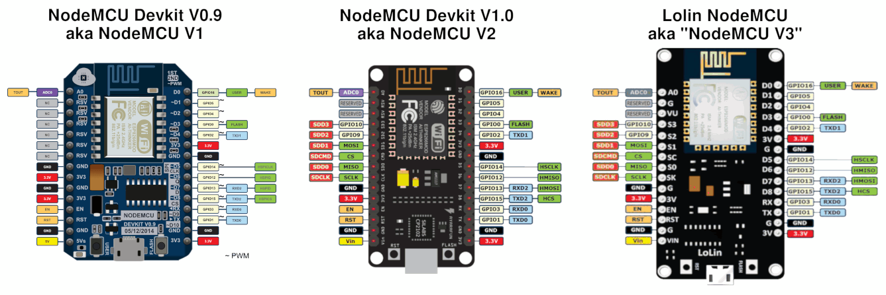

Gambar 1

NodeMCU ESP8266 (V1,V2,V3)

1. **Arduino**

Menurut Arifin,dkk (2016) Arduino adalah wadah yang terdiri dari *software* dan *hardware*.

* + - 1. *Hardware* Arduino

Menurut Feri Djuandi (dalam Arifin,dkk 2016) struktur inti dalam *board* arduino ini yaitu 8 bit dengan merek yang dibuat oleh *Atmel Corporation*. Beraneka ragam jenis Arduino menggunakan tipe ATmega yang berbeda-beda tergantung dari susunan chipsetnya, seperti mikrokontroler yang mempunyai banyak jenis yang ada di pasaran, begitupun dengan Arduino yang lahir dan berkembang dengan munculnya berbagai jenis dan spesifikasinya.

1. *Software* Arduino (Arduino IDE)

Menurut Sulaiman (dalam Arifin,dkk 2016) *Integrated Developtment Enviroenment (IDE),* atau secara kaidah merupakan bagian tepadu yang digunakan untuk melakukan peningkatan. Disebut sebagai bagian karena melalui *software* ini arduino dilakukan pemrograman fungsi yang dibenamkan melalui sintaks pemrograman. *Software* Arduino IDE terdiri dari tiga bagian, yaitu:

1. Edit program yaitu untuk menulis, mengedit, dan menempatkan program dalam Bahasa *processing*.
2. *Compiler*, komponen yang berfungsi mengubah Bahasa *processing* (kode program) kedalam kode biner.
3. *Uploader*, komponen yang berfungsi menempatkan kode biner kedalam memori mikrokontroler.
4. ***Water Flow Meter***

Menurut Sirait,dkk (2017) *Water flow* sensor atau sensor aliran air merupakan sensor yang berfungsi untuk menghitung debit aliran air yang mana terjadi pergerakan motor yang akan dikonversi kedalam nilai satuan Liter. *Flow* meter terbagi menjadi dua yaitu *flow* meter analog digunakan untuk mengukur kecepatan aliran dengan cara mengalirkan air kedalam sehingga berputar guna menggerakkan register dan *flow* meter digital menggunakan sensor yang diintegrasikan dengan perangkat digital serta *water flow meter* dapat digunakan bersamaan dengan arduino ataupun dihubungkan 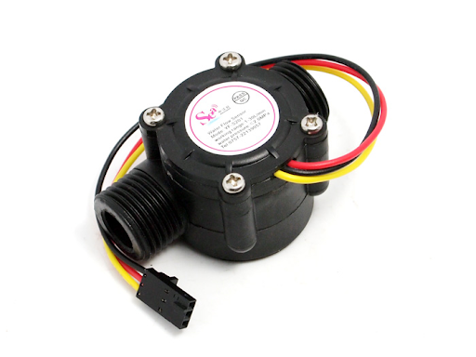dengan mikrokontroler lainnya.

Gambar 2

*Flow Water Meter*

1. **LCD (*****Liquide Cristal Display*)**

Menurut Hendra, (2015) LCD (*Liquide Cristal Display*) adalah suatu alat penampil dari bahan cairan kristal. LCD merupakan salah satu komponen elektronika yang berfungsi sebagai tampilan suatu data, baik karakter, huruf ataupun grafik dari proses perancangan mikrokontroler. Penggunaan LCD dalam rancangan ini mengunakan LCD dengan 16X2 karakter (2 baris 16 karakter).

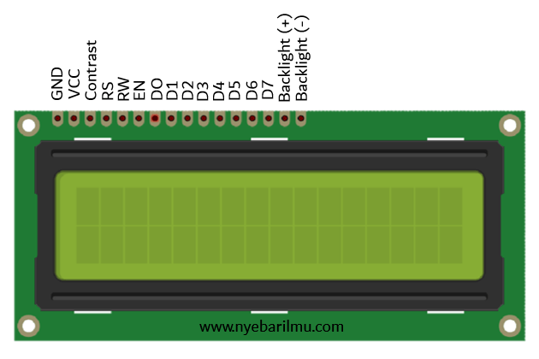

Gambar 3

LCD (*Liquide Cristal Display)*

1. ***Breadboard***

Menurut Efendi, (2019) *Breadboard* merupakan sebuah *board* atau papan yang digunakan untuk merancang sebuah rangkaian elektronik sederhana tampa melakukan proses pensolderan. *Board* ini sangat berguna bagi pemula yang ingin mengerjakan rangkaian prototipe karena komponen yang ditancapkan pada papan ini dapat digunakan kembali. Papan ini memiliki lubang yang berfungsi sebagai tempat pin-pin komponen yang akan digunakan.

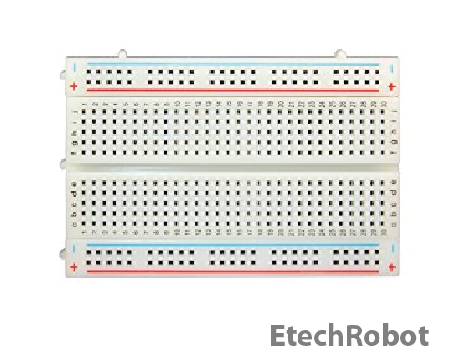

Gambar 4

*Breadboard*

1. **Kabel Jumper**

Menurut Loveri (2019) Kabel *jumper* adalah kabel elektrik yang fungsinya sebagai penghubung antara komponen yang ada di*breadboard* tanpa harus menyolder. Kabel *Jumper* terbagi atas tiga macam, yaitu;

1. *Male to Female*

Kabel *jumper* jantan betina yang disebut *Male to Male.* Kabel ini sangat dianjurkan untuk digunakan sebagai objek elektronika pada sebuah *breadboard*.

1. *Female to Female*

Jenis kabel *jumper* yang kedua adalah *female to female* kabel *jumper* yang satu ini sangat berguna untuk menghubungkan antara *module* yang memiliki *header male* yang nantinya akan berperan sebagai *output*nya. Adapun panjang dari kabel *female to female* kurang lebih 20 cm.

1. *Male to Male*

Untuk jenis kabel yang satu ini disebut dengan *male to female* yang memiliki fungsi sebagai penghubung elektronika pada *breadboard*. Jenis kabel ini memiliki dua *header* yang berbeda yang menjadikan jenis kabel *jumper* yang satu ini disebut dengan kabel *jumper* *male to female*.

Beberapa bentuk warna dari kabel itu sendiri bervariasi, yakni ada yang berwarna hitam, kuning, putih, hijau, merah, dan lain sebagainya. Adapun untuk rata-rata panjang dari kabel *male to male* adalah seperti dibawah ini;

1. Untuk kabel 9,8 *inch* sepanjang 25 cm.
2. Kabel *male to male* 7,7 *inch,* maka panjangnya 19,5 cm.
3. Kabel 5,8 *inch* memiliki panjang 14,7 cm.
4. Kabel 4,6 *inch* memiliki panjang 11,7 cm.

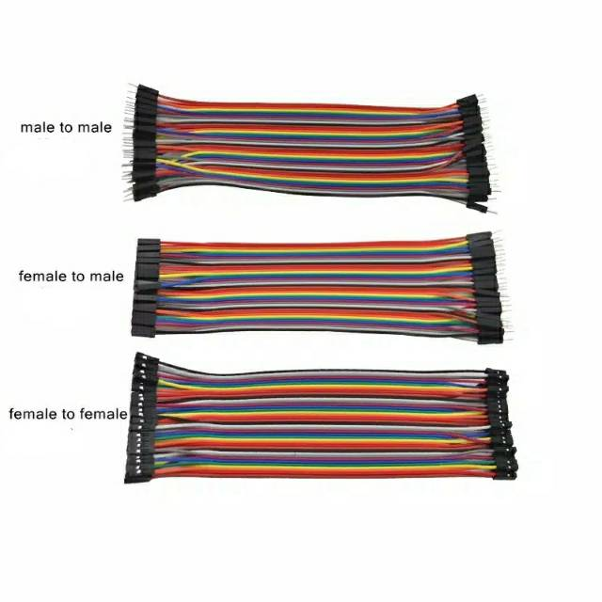

Gambar 5

Kabel *Jumper*

1. ***Blynk***

Menurut Efimov dan Salama, (2017) *Blynk* adalah sebuah fasilitas aplikasi dari *play store* atau *software* yang digunakan untuk mengendalikan mikrokontroler dengan jaringan internet. Penggunaan aplikasi *blynk* pada penelitian ini didasari oleh mudahnya implementasi program *blynk* dengan mikrokontroler, mudahnya pemasangan pada smartphone, penyusunan tampilan aplikasi bisa disesuaikan sendiri sesuai dengan selera dan aplikasi ini gratis.

1. ***Flowchart***

Menurut Santoso dan Nurmalina, (2017) *Flowchart* ialah suatu bentuk gambar dari algoritma guna menyelesaikan masalah. Dengan menggunakan *flowchart* akan melancarkan pengguna melakukan pengecekan sisi-sisi yang terlupakan dalam analisis masalah.

*Flowchart* membantu memberikan hasil yang mudah digunakan dalam logika Panjang yang sulit dipahami.*Flowchart* membantu mengkomunikasikan jalannya program ke orang lain (bukan pemrogram) akan lebih mudah.

Tabel 1

Simbol *Flowchart*

|  |  |
| --- | --- |
| **Simbol** | **Keterangan** |
|  | *Terminator*, simbol untuk memulai dan mengakhiri suatu program. |
|  | *Input/Output*, menyatakan proses input dan output. |
|  | Aliran Data, merepresentasikan aliran data dari setiap proses. |
|  | Proses, menunjukkan proses yang dilakukan oleh komputer. |
|  | Percabangan (*decision*), digunakan untuk kondisi yang akan menghasilkan beberapa kemungkinan jawaban/aksi. |
|  | *Preparation*, digunakan untuk memberi nilai awal, nilai akhir, penambahan / pengurangan bagi variabel counter. |
|  | *Predifined process/Call*, untuk menunjukkan suatu operasi yang rinciannya ditunjukkan ditempat lain (prosedur, subprosedur, fungsi). |
|  | *Connector*, untuk menunjukkan sambungan dari flowchart yang terputus dihalaman yang sama atau dihalaman berikutnya. |
|  | *Off page connector*, untuk menghubungkan bagian flowchart yang berada pada halaman yang berbeda. |
|  | *Symbol manual operation*, berfungsi untuk menunjukkan pengolahan yang tidak dilakukan oleh komputer/Pc |

**BAB III**

**PELAKSANAAN DAN PERANCANGAN SISTEM**

1. **Tempat dan Waktu Penelitian**

Penelitian ini dilaksanakan di Universitas Tomakaka Mamuju Kabupaten Mamuju Provinsi Sulawesi Barat. Waktu penelitian dilaksanakan dalam kurung waktu selama 3 (tiga) bulan dari bulan April sampai Juni pada tahun 2020.

1. **Metode Penelitian**

Dalam perancangan sistem yang akan dibuat oleh penulis menggunakan metode *Waterfall* berdasarkan dari beberapa tahapan penting yang harus dikerjakan untuk mencapai keberhasilan dalam penelitian ini. Maka dari itu penulis membutuhkan tahapan-tahapan atau proses dalam penyusunan penelitian ini agar dapat berjalan dan berfungsi dengan tujuan yang telah direncanakan. Adapun tahapan-tahapan yang dilakukan dalam menjalankan sistem pada penelitian ini adalah sebagai berikut :

1. Analisa Masalah.

Tahapan pertama ini dibutuhkan untuk menganalisa permasalahan yang akan diteliti mengenai pemantauan penggunaan air PDAM rumah tangga dan biaya dari penggunaan air tersebut.

1. Analisa Kebutuhan.

Dalam tahapan ini segala kebutuhan yang diperlukan dalam proses penelitian baik itu bersumber dari jurnal, buku, literatur- literatur, alat dan bahan.

1. Desain Perancangan Alat.

Mendesain alat yang akan digunakan dalam penelitian ini menggunakan NodeMCU ESP8266 sebagai otak dari pengoprasian sistem untuk membaca penggukuran air yang didapat dari sensor *Water Flow Meter* dan menampilkannya pada LCDdan *Blynk* serta alat-alat pendukung lainnya.

1. Pemrograman Sistem.

Dalam penelitian ini sistem diprogram menggunakan *Software* Arduino IDE sebagai *sotware* yang mendukung dalam penggunaan NodeMCU ESP8266 dan menggunakan aplikasi *Android* yaitu *Blynk* sebagai *software* pendukung untuk menampilkan hasilnya*.*

1. Pengujian Alat.

Pengujian alat dengan menggunakan kode program yang telah dibuat agar dapat menampilkan jumlah volume dan biaya yang dikeluarkan dalam penggunaan air tersebut.

1. Penerapan Alat.

Tahapan terakhir adalah mengimplementasikan hasil dari tahapan-tahapan yang telah dilakukan.

1. **Teknik Pengumpulan data**
2. **Observasi**

Observasi yang dilakukan oleh peneliti dalam pengumpulan data dengan melakukan pengamatan secara langsung secara sistematis untuk mendapatkan data-data terhadap objek yang akan diteliti. Obsrevasi ini dilakukan dengan cara mengamati bagaiman proses penggunaan air PDAM sampai dengan biaya yang dikeluarkan apakah sesuai atau tidak sesuai penggunaanya. Peneliti melakukan observasi diperumaha Green Madani (Puri Bahari) Mamuju, Sulawesi Barat.

1. **Studi Literatur**

Teknik ini disebut juga dengan studi pustaka yaitu cara yang dipakai untuk menelusuri data-data atau sumber yang berhubungan dengan topik dalam penelitian yang berisi tentang teori-teori dari karya ilmiah baik yang sudah di terbitkan atau belum diterbitkan berupa *hard copy* atau *soft copy* yang ada pada buku-buku (*e-books*), referensi-referensi baik berupa jurnal, makalah, pustaka maupun internet yang berkaitan dengan penelitian yang dilakukan

1. **Analisa Sistem Berjalan**

Berdasarkan hasil dari pengamatan penulis maka analisa sistem yang sedang berjalan sampai dengan saat ini yaitu pelanggan menggunakan air PDAM setelah itu melakukan pembayaran pada akhir bulannya. Jumlah pemakaian air tersebut dapat diketahui setelah melakukan pembayaran analisa sistem berjalan dapat digambarkan dalam bentuk berikut:

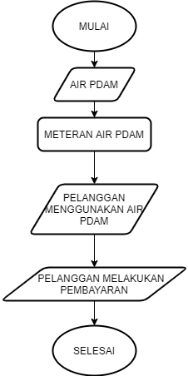

METERAN UNTUK MENGHITUNG VOLUME PENGGUNAAN AIR.

PELANGGAN MENGGUNAKAN AIR SETIAP HARINYA.

TOTAL VOLUME SERTA BIAYA PENGGUNAAN AIR AKAN DIKETAHUI SAAT MELAKUKAN PEMBAYARAN DILOKET PEMBAYARAN DIAKHIR BULANNYA.

Gambar 6

Sistem yang Berjalan

1. **Rancangan Sistem yang Diusulkan**

Kebutuhan sistem yang digunakan untuk membangun rancangan pemantauan air PDAM rumah tangga berbasis IoT menggunakan NodeMCU ESP8266. Mikrokontroler ini sebagai pemproses utama dan ditampilkan pada LCD dan *Blynk*. Dalam pembuatan program menggunakan *software* Arduino IDE. Analisa sistem berjalan dapat digambarkan dalam bentuk *flowchart* dan perancangan sistem dalam bentuk *prototipe*.

1. **Perancangan Data *Flowchart Diagram***

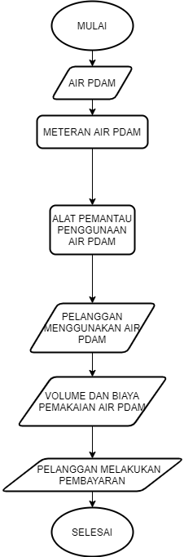

METERAN UNTUK MENGHITUNG VOLUME PENGGUNAAN AIR.

ALAT INI AKAN MENGHITUNG LAJU ALIRAN AIR SAAT DIGUNAKAN.

PELANGGAN MENGGUNAKAN AIR PDAM.

LCD DAN *BLYNK* AKAN MENAMPILKAN VOLUME DAN BIAYA SETIAP PELANGGAN MENGGUNAKAN AIR.

PELANGGAN AKAN MENYIAPKAN BIAYA DARI PENGGUNAAN AIR TERSEBUT SEBELUM MELKUKAN PEMBAYARAN DILOKET SETIAP AKHIR BULANNYA.

Gambar 7

Sistem yang Diusulkan

1. ***Prototipe***

*Prototipe* merupakan gambaran dasar perancangan sistem yang akan dibuat. Gambar dapat dilihat sebagai berikut:

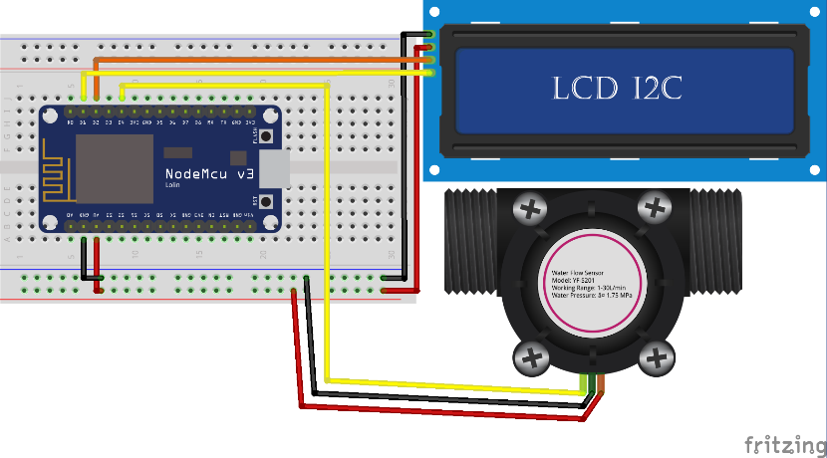

Gambar 8

*Prototipe* Perancangan Sistem

1. **Instrumen Penelitian**
2. ***Hardware***
3. *Water Flow Sensor* berfungsi untuk menghitung laju aliran air yang mengalir yang mana terjadi pergerakan motor yang akan dikonversi kedalam nilai satuan Liter.
4. NodeMCU ESP8266 berfungsi sebagai mikrokontroler untuk memprogram dan mengontrol komponen elektronika yang dilengkapi modul *wifi* melalui perangkat internet.
5. LCD berfungsi untuk menampilkan volume dalam satuan liter dan biaya dalam satuan rupiah dari penggunaan air.
6. *Breadboard* berfungsi sebagai papan untuk meletakkan komponen-komponen yang dilakukan dalam perangkaian sistem.
7. Kabel jumper berfungsi sebagai kabel yang menghubungkan satu komponen dengan komponen yang lain.
8. Komputer berfungsi untuk merancang sistem kerja prototipe dan pengkodingan dengan bantuan *software*.
9. ***Software***
10. Arduino IDE (*Integrated Developtment Enviroenment*) berfungsi untuk menuliskan perintah atau *coding* dan mengunggah program ke dalam perangkat NodeMCU ESP8266.
11. *Blynk* merupakan aplikasi Android berfungsi sebagai *software* untuk menampilkan hasil atau *output* dari perangkat NodeMCU ESP8266 yang telah di program dalam Arduino IDE melalui jaringan internet.
12. **Jadwal Penelitian**

Waktu penelitian dilaksanakan dalam kurun waktu tiga bulan terhitung dari bulan April hingga bulan Juni tahun dua ribu dua puluh. Adapun rancangan jadwal penelitian disusun dalam tabel berikut ini :

Tabel 2

Jadwal Penelitian

|  |  |  |  |  |  |  |  |  |  |  |  |  |  |
| --- | --- | --- | --- | --- | --- | --- | --- | --- | --- | --- | --- | --- | --- |
| **N**  **O** | **AKTIVITAS**  **PENELITIAN** | **BULAN** | | | | | | | | | | | |
| **APRIL** | | | | **MEI** | | | | **JUNI** | | | |
| **1** | **2** | **3** | **4** | **1** | **2** | **3** | **4** | **1** | **2** | **3** | **4** |
| 1 | Analisa Masalah |  |  |  |  |  |  |  |  |  |  |  |  |
| 2 | Analisa Kebutuhan |  |  |  |  |  |  |  |  |  |  |  |  |
| 3 | Desain Perancangan Alat |  |  |  |  |  |  |  |  |  |  |  |  |
| 4 | Pemrograman Sistem |  |  |  |  |  |  |  |  |  |  |  |  |
| 5 | Pengujian Alat |  |  |  |  |  |  |  |  |  |  |  |  |
| 6 | Penerapan Alat |  |  |  |  |  |  |  |  |  |  |  |  |

**BAB IV**

**HASIL DAN ANALISA**

1. **Hasil Penelitian**

Dalam tahap ini akan membahas tentang beberapa pengujian dari sistem yang telah dirancang oleh penulis sesuai dengan uraian pada bab tiga. Tujuan dari tahapan ini yaitu untuk mengetahui tingkat keberhasilan terhadap perancangan sistem yang telah diusulkan dan dikerjakan dengan pembuatan alat yang sesungguhnya.

Pada tahapan ini dilakukan beberapa pengujian yaitu pengujian *water flow sensor* untuk pembacaan dan kalibrasi ketepatan hitungan aliran air serta menampilkan hasil pembacaan sensor pada LCD dan *blynk*. Adapun tahapan dalam pengujian rangkaian alat secara keseluruhan antara lain.

1. *Water Flow Sensor*

Pada sensor aliran air ini terdapat tiga kabel yaitu warna merah, warna hitam dan warna kuning. Adapun rangkaiannya sebagai berikut:

1. Kabel warna merah sebagai sumber tagangan dari pin VV NodeMCU. Tegangan kerja DC sensor 5V-24V.
2. Kabel warna hitam sebagai ground yang dihubungkan ke sumber tegangan negatif.
3. Kabel warna kuning sebagai kabel data/signal yang dihubungkan ke pin D4/GPIO02 pada NodeMCU.

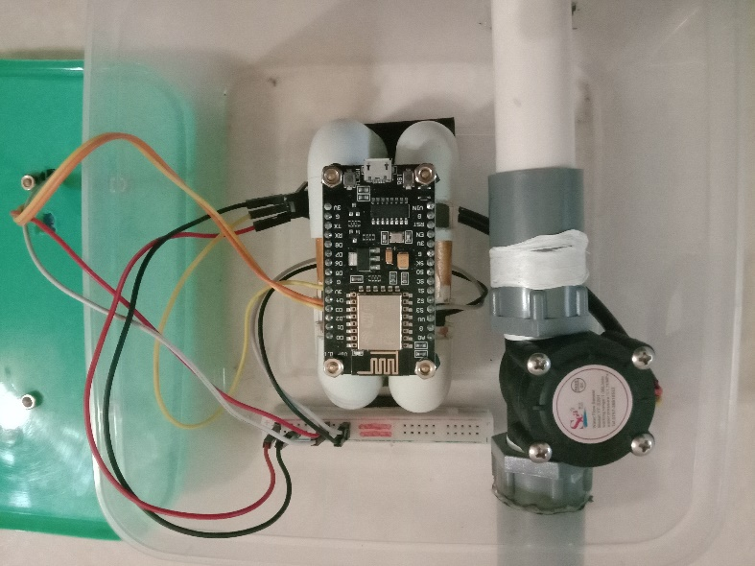

Gambar 9

Rangkaian *Water flow sensor*

1. LCD I2C Module

LCD i2c ini memiliki empat pin yaitu pin GND, VCC, SDA dan SCL. Rangkaiannya sebagai berikut:

1. GND dan VCC dihubungkan ke GND dan pin 5V.
2. 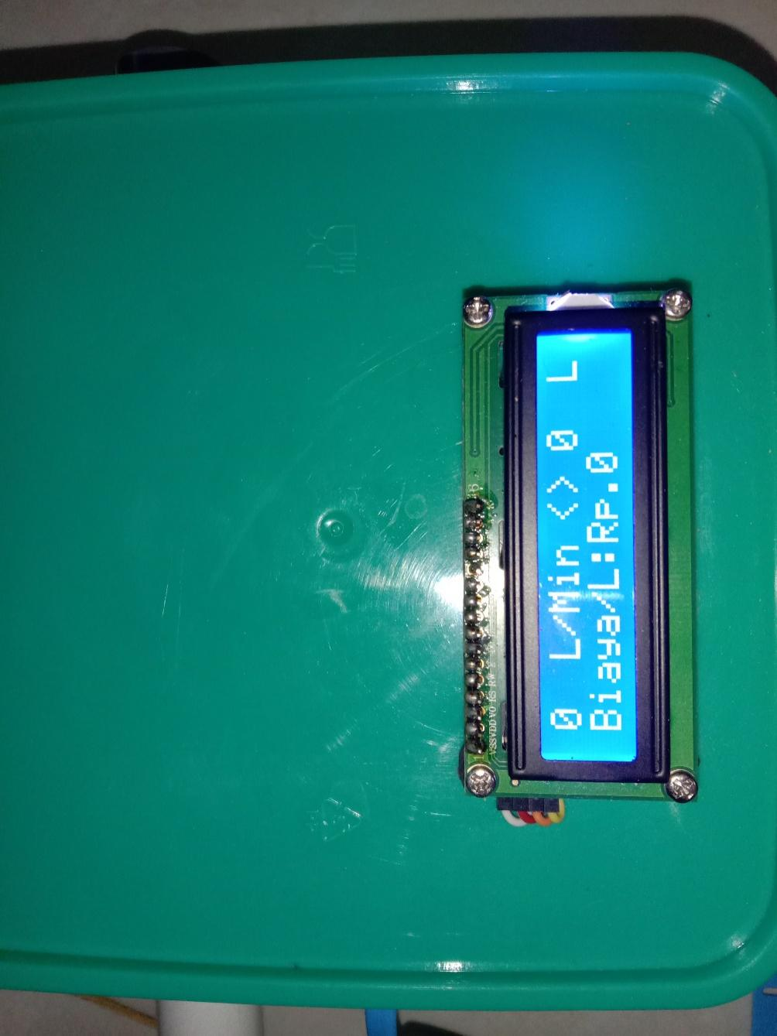SDA dan SCL dihubungkan ke pin D2/GPIO04 dan D1/GPIO05 berfungsi untuk menampilkan hasil baca sensor.

Gambar 10

Tampilan Rangkaian LCD

1. **Pengujian *Water Flow* Untuk Menghitung Laju Aliran Air**

Tujuan dari pengujian ini adalah untuk mendapatkan perbandingan nilai pembacaan sensor terhadap laju aliran air dan melihat persentase *error* yang terjadi pada setiap pembacaan sensor.

Prosedur dari pegujian ini yaitu *Water flow sensor* akan membaca laju aliran air dan nilai yang didapatkan akan ditampilkan pada serial monitor dalam software Arduino IDE, *Blynk* dan LCD.

Tabel 3

Pengujian Pembacaan Sensor dengan Jumlah Air 500ml

|  |  |  |  |  |
| --- | --- | --- | --- | --- |
| Percobaan | Jumlah air (ml) | Pembacaan sensor (ml) | Selisih | Error |
| 1 | 500 | 496 | -4 | -0,008% |
| 2 | 500 | 509 | 9 | 0,018% |
| 3 | 500 | 506 | 6 | 0,012% |
| 4 | 500 | 505 | 5 | 0,004% |
| 5 | 500 | 500 | 0 | 0 |
| Rata-Rata | | 503,2 | 3,2 | 0,005% |

Tabel 4

Pengujian Pembacaan Sensor dengan Jumlah Air 1000ml

|  |  |  |  |  |
| --- | --- | --- | --- | --- |
| Percobaan | Jumlah air (ml) | Pembacaan sensor (ml) | Selisih | Error |
| 1 | 1000 | 1019 | 19 | 0,019% |
| 2 | 1000 | 1016 | 16 | 0,016% |
| 3 | 1000 | 1016 | 16 | 0,016% |
| 4 | 1000 | 1014 | 14 | 0,014% |
| 5 | 1000 | 1007 | 7 | 0,007% |
| Rata-Rata | | 1014,4 | 14,4 | 0,014% |

Tabel 5

Pengujian Pembacaan Sensor dengan Jumlah Air 1500ml

|  |  |  |  |  |
| --- | --- | --- | --- | --- |
| Percobaan | Jumlah air (ml) | Pembacaan sensor (ml) | Selisih | Error |
| 1 | 1500 | 1527 | 27 | 0,018% |
| 2 | 1500 | 1527 | 27 | 0,018% |
| 3 | 1500 | 1505 | 5 | 0,003% |
| 4 | 1500 | 1516 | 16 | 0,010% |
| 5 | 1500 | 1509 | 9 | 0,006% |
| Rata-Rata | | 1516,8 | 16,8 | 0,011% |

Berdasarkan Tabel – sampai Tabel – akan didapat kesimpulansebagai berikut:

* + - 1. Pada percobaan pertama dengan jumlah air 500 ml didapatkan rata-rata selisih ketepatan sensor sebesar 3,2 dengan persentase error sebesar 0,011%.
      2. Pada percobaan pertama dengan jumlah air 1000 ml didapatkan rata-rata selisih ketepatan sensor sebesar 14,4 dengan persentase error sebesar 0,014%.
      3. Pada percobaan pertama dengan jumlah air 1500 ml didapatkan rata-rata selisih ketepatan sensor sebesar 16,8 dengan persentase error sebesar 0,011%.

Berikut adalah gambar dari rangkaian komponen-komponen yang telah dirakit :

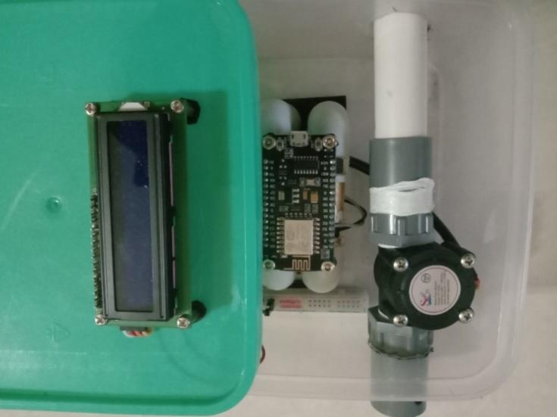

Gambar 11

Rangkaian Keseluruhan Alat

1. **Pengujian *Blynk***

Menampilkan hasil dari pengujian *water flow meter* yaitu volume dan biaya dari penggunaan air.

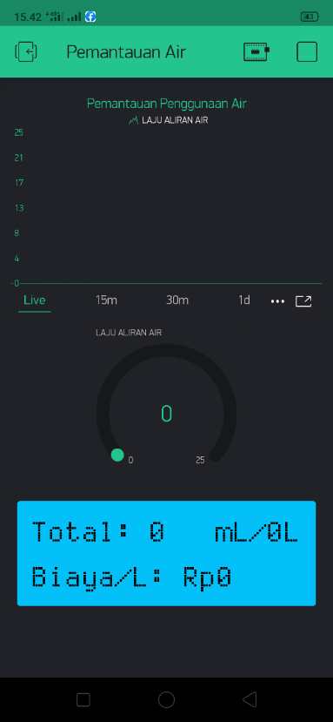

Gambar 12

Tampilan Pada *Blynk*

1. **Analisa**

Dari hasil uji coba dan pengamatan alat pemantauan penggunaan air maka penulis berpendapat bahwa dalam pembacaan *water flow sensor* untuk mengukur debit atau laju aliran air serta biaya pengunaan yang ditampilkan pada LCD dan *blynk* berjalan sesuai dengan tujuan dari perancangan sistem yang dibuat.

Dengan adanya alat ini, diharapkan dapat membantu masyarakat dalam penggunaan air sesuai dengan keperluan sehari-hari dan memudahkan masyarakat untuk mengetahui biaya dari penggunaan air tersebut.

**BAB V**

**KESIMPULAN DAN SARAN**

1. **Kesimpulan**

Setelah menyelesaikan tugas akhir ini dan berdasarkan data dari hasil penelitian alat yang telah penulis lakukan, maka dapat disimpulkan bahwa:

1. Perancangan sistem pemantauan air ini menggunakan *Water Flow Sensor* sebagai modul utama dan LCD yang dirangkai menjadi satu dengan NodeMCU dan diprogram agar bisa ditampilkan pada *blynk* menggunakan *software* Arduino IDE.
2. *Water Flow Sensor* berfungsi untuk mengukur laju aliran air dan telah ditempatkan dilokasi penelitian dan berjalan sesuai dengan usulan rancangan. Nilai dari pembacaan sensor tersebut akan ditampilkan pada LCD dan *Blynk*. *Blynk* digunakan untuk membuktikan bahwa program yang dibuat bisa menerapkan sistem *Internet of Things.*
3. **Saran**

Saran yang diberikan oleh penulis pada pengembangan tugas akhir ini adalah sebagai berikut:

1. Alat ini bisa dikembangkan dengan menambahkan sistem database, membuat presentase error lebih kecil dan menambahkan perhitungan biaya yang sesuai dengan perusahaan penyedia air bersih.
2. Penggunaan alat ini diharapkan dapat mempermudah masyarakat dalam memantau penggunaan air sehari-hari.
3. Untuk peneliti selanjutnya agar dapat mengembangkan alat ini dengan menggunakan sensor yang akurasi perhitungannya sesuai, membuat power cadangan jika sewaktu-waktu power utama mati dan menambahkan sistem database pada alat tersebut.